**Мои рассуждения по запросу № 5:**

1. Запрос плохо читаемый за счет наличия двух вложенных запросов в SELECT. Лучше вынести их (что то в CTE, что то в FROM) для удобства, наглядности, вариабельности добавления извлекаемых данных при дальнейших изменениях запроса (в будущем, мало ли...).

2. Судя по изначальному плану основная проблема была в сканировании по первичному ключу таблицы Invoices. Как я понимаю в 8 потоках читается вся таблица целиком, все 70510 записей передаются в фильтр и он из них отбирает нужные 8.

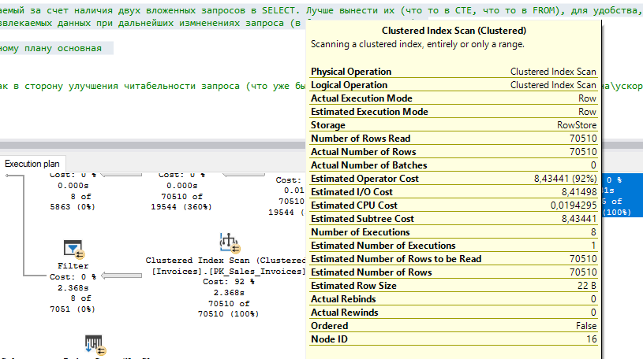

Моя идея оптимизации плана была в том, чтобы добиться поиска по индексу таблицы Invoices.

Это получилось при помощи CTE.

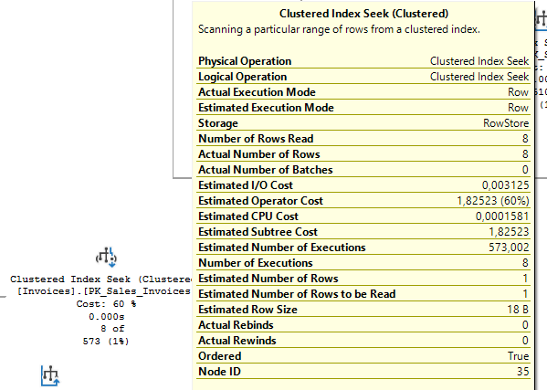

В плане есть еще узкое место:

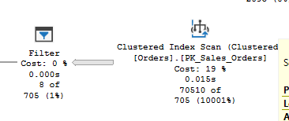

Здесь сканируется вся таблица Orders. Таблица Orders используется только для того что бы выбрать заказы, которые забрали. Данное поле есть и в таблице OrderLines, но тогда не используется индекс и производительность хуже, так как таблица гораздо больше. Как вариант добавить это поле в индекс NCCX_Sales_OrderLines, но надо оценивать часто ли оно используется.

По сравнению с первоначальным планом SQL Server показывает, что новый план оптимальнее в три раза.

